**3.2. Direcția Generală Servicii Publice**

**Proiecte reprezentative pentru domeniul de activitate:**

1. **INVESTIȚII**
2. **Principalele investiții care s-au derulat în anul 2018:**

**1. Obiectivul “Realizarea rețelelor publice de alimentare cu apă, canalizare, iluminat public, precum și a drumurilor aferente Ansamblului de locuințe "Henri Coandă" sector 1 - 2 Loturi”,**

Primăria Municipiului București a atribuit prin licitație publică contractele de proiectare și execuție a rețelei de distribuție a apei potabile, a rețelei de canalizare a apelor uzate, a rețelei de canalizare a apelor pluviale, a sistematizării verticale și a sistemului rutier și proiectarea și execuția rețelei de iluminat public.

***Valoarea lucrărilor pentru cele două loturi atribuite este după cum urmează:***

* *118.092.294,36 lei exclusiv TVA pentru lotul I*
* *79.792.884,41 lei exclusiv TVA pentru lotul II*

**Lotul I**

Ordinul de Începere pentru execuția lucrărilor existente în Contractul aferent lotului I s-a înaintat către Executant în data de 15.03.2016.

Lucrările executate în acest an pe acest lot, sunt după cum urmează:

Finalizare canalizare menajeră total

Finalizare canalizare pluvială

Finalizare alimentare cu apă

Finalizare arteră fontă ductilă DN 400mm, inclusiv legătura la artera de apă Dn800mm existentă

Continuare arteră fontă ductilă DN 600mm, total executat= 85%

Continuare canal colector Dn 1200mm (prin metoda PIPE JAKING) total executat = 94%

Iluminat public, total executat = 81,51%

Drumuri și sistematizare verticală

* Drumuri interioare – executat 48,33%
* Sistematizare verticala – executat 12,60%

**Progresul fizic al lucrărilor aferente contractului până la data de 31.12.2018 este de 73,4% din care strict în anul 2018 a fost executat un procent de 19,29%.**

**Lotul II**

Ordinul de începere a fost lansat începând cu data de 22.12.2017, lucrările efective din cauza condițiilor meteorologice nefavorabile începând însă efectiv cu data de 29.03.2018.

Rețele de apă (executat aproximativ 4,63 %)

Canalizare menajera (executat aproximativ 2,68 %)

Canalizare pluviala (executat aproximativ 4,20 %)

**Progresul fizic al lucrărilor până la data de 31.12.2018** este de aproximativ 3,95%.

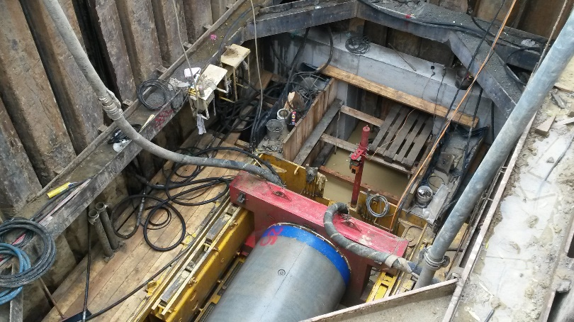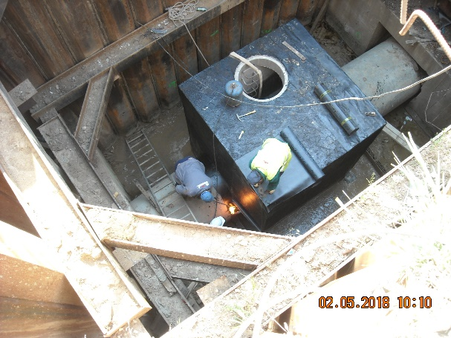

**Principalele investiții care se propuneau a fi demarate în 2018:**

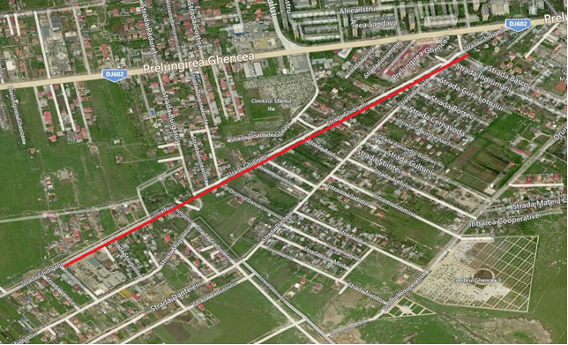 **1.** Obiectivul de proiectare cu execuție **,,*Extinderea retelelor de apa potabila si canalizare si reabilitare apeducte din zona de sud-vest a Mun. Bucuresti (strada Ghidigeni sector 5)’’*** *Indicatorii tehnico-economici aferenți studiului de fezabilitate au fost aprobați prin HCGMB 230/04.09.2014. Valoarea aprobată pentru acest obiectiv este de 81.207.500 lei (valoare estimativă și care poate fi diminuată în urma aplicării procedurilor de achiziție care vor urma)*

**2.** Obiectivul de proiectare cu execuție **,, *Canal colector Cheile Turzii fără bazine de retenție’’*** *Indicatorii tehnico-economici aferenți studiului de fezabilitate au fost aprobați prin HCGMB 154/31.05.2013. Valoarea aprobată pentru acest obiectiv este de 171.287.176 lei (valoare estimativă și care poate fi diminuată în urma aplicării procedurilor de achiziție care vor urma)*

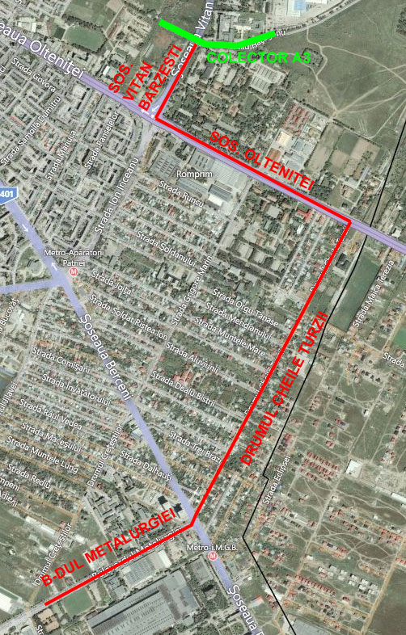

1. Obiectivul de proiectare cu execuție **,,*Canal interceptor nou pe Olteniței între colectoarele A2-A3’’ .*** *Indicatorii tehnico-economici aferenți studiului de fezabilitate au fost aprobați prin HCGMB 153/31.05.2013. Valoarea aprobată pentru acest obiectiv este de 61.750.141lei*

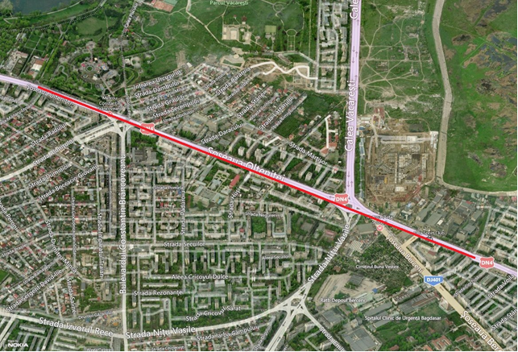

*Ținând cont de valoarea mare estimată pentru aceste investiții se încercă obținerea de fonduri europene pentru punerea acestor proiecte în aplicare.*

La data de 15.01.2018 MDRAPFE-Direcția Generală Programe Europene Infrastructură Mare prin adresa 3162/15.01.2018 înregistrată la DUP cu nr. 548/16.01.2018 a solicitat redepunerea aplicației completă, având în vedere ultimele date și informații.

S-au obținut Certificatele de Urbanism nr. 154/R/1609 din 12.03.2018 pentru zona Ghidigeni și nr. 160/R/1608 din 23.03.2018 pentru zonele Olteniței și Cheile Turzii. S-au obținut avizele aferente solicitate prin aceste certificate de urbanism, inclusiv avizul Metrorex. În data de 14.09.2018 aplicația a fost depusă la MDRAPFE-Direcția Generală Programe Europene Infrastructură Mare.

Prin HCGMB nr.607/26.09.2018 s-au aprobat *Studiul de Fezabilitate și indicatorii tehnico - economici aferenti aplicației "Extinderea și reabilitarea infrastructurii de apă și apă uzată în zonele Ghidigeni, Olteniței, Cheile Turzii și Henri Coandă - lotul 1 și lotul 2 din municipiul București”.*

S-au primit de la AM în 06.11.2018 observațiile în urma verificării aplicației și este în curs de implementare protocolul de corecție în vederea transmiterii variantei finale .

Conform analizei cost-beneficiu din ultima variantă a aplicației transmisă au rezultat următoarele:



Strategia de Achiziții pentru proiectul „EXTINDEREA ȘI REABILITAREA INFRASTRUCTURII DE APĂ ȘI APĂ UZATĂ ÎN ZONELE GHIDIGENI, OLTENIȚEI, CHEILE TURZII ȘI HENRI COANDĂ DIN MUNICIPIUL BUCUREȘTI” propune 8 contracte, dintre care:

• 5 contracte de lucrări de tip FIDIC Galben

o 2 contracte (CL-03, CL-04 contractele de proiectare și execuție a lucrărilor din zona Henri Coandă Lotul 1 și 2 ) fiind semnate, în curs de implementare;

o 3 contracte noi (CL-01, CL-02, CL-05 contractele de proiectare și execuție a lucrărilor din zona Ghidigeni, Olteniței și Cheile Turzii);

• 3 contracte de servicii: o 1 contract de servicii (CS-1) prin care se va contracta Asistența Tehnica pentru Managementul Proiectului și Supervizarea Execuției;

o 1 contract de servicii (CS-2) prin care se va contracta Auditul Proiectului;

o Contractul de servicii Nr. 15/18.01.2017 incluzând servicii pentru managementul și supervizarea lucrărilor din zona Henri Coandă Lotul 1 și 2, contract aflat în curs de implementare.

1. Programul multianual ***"Nici o stradă neasfaltată și fără utilități publice"*** aprobat prin HCGMB nr. 479/23.08.2018

* prin DPG nr. 1572/11.09.2018 s-a aprobat componența comisiei de evaluare și selecție a solicitărilor privind includerea în programul multianual de investiții ,,Nicio stradă neasfaltată și fără utilități publice", comisie care conține membrii din cadrul Direcției Utilități Publice, Direcției Urbanism, Direcției Patrimoniu, Direcției Mediu, Direcției Juridic, Direcției Servicii Integrate, Direcției Generală Infrastructură, Direcției Transporturi, Direcției Generală de Poliție Locală și Control și Administrației Străzilor și ca și invitați reprezentanți ai fiecărei Primării de sector
* În baza informațiilor transmise de Direcția Generală Poliție Locală a Municipiului București, de către Primăriile de sector, verificate și analizate de către operatorul SC APA NOVA BUCUREȘTI SA (ANB), s-a întocmit într-o primă etapă o situație centralizată, care conținea un număr de 107 străzi pentru sectorul 1, 18 străzi pentru sectorul 2, 33 străzi pentru sectorul 3, 42 străzi pentru sectorul 4, 11 străzi pentru sectorul 5, 82 străzi pentru sectorul 6.

1. Obiectivul *„****Reabilitarea infrastructurii de bază inclusiv rețelele de utilități publice, lucrări de sistematizare și amenajare de suprafață cu dotările de mobilier urban aferente, inclusiv punerea în valoare a vestigiilor istorice și dotarea cu rețele de iluminat a Centrului Istoric zona B”***

Prin realizarea acestui obiectiv se intenționează modernizare unui număr de 66 de străzi amplasate în zona delimitată de str. Elie Radu, Bdul. Hristo Botev, Bdul. Regina Elisabeta, Bdul. Carol și Splaiul Independenței, incluzând reabilitarea rețelelor publice de alimentare cu apă și de canalizare, a rețelelor de iluminat public, includerea în zonă a componentei de infrastructură subterană de comunicații electronice (fibră optică) și a componentei care să asigure transmisia de date wi-fi, includerea componentei de asigurare a siguranței și ordinii publice a zonei prin creearea unei rețele subterane cu legătură directă la centrul de comandă al Poliției locale și montarea de camere video de supraveghere inteligente, precum și modernizarea sistemului rutier.

În vederea atribuirii contractului de prestări servicii *„Realizare Studiu de Fezabilitate Integrat aferent obiectivului de investiții”,* a avut loc o procedură de achiziții derulată în conformitate cu prevederile Normei interne aprobată prin H.C.G.M.B. nr. 130/28.03.2018. Procedura s-a încheiat prin semnarea și aprobarea Raportul Procedurii nr. 4450/28.12.2018 și transmiterea Comunicării privind rezultatul procedurii cu nr. 4452/28.12.2018 către Compania Municipală Dezvoltare Durabilă SA. Contractul se va putea semna odată cu aprobarea bugetului de investiții pe anul 2019, urmând ca derularea acestuia să aibă loc în termen de 6 luni de la ordinul de începere al achizitorului.

1. Obiectivul *„Execuție bazine de retenție str. Șufaru Gheorghe pentru deservire zona București-Măgurele".*

A fost derulată în SEAP, o procedură de achiziție directă și a fost atribuit un contract de servicii care prevede reproiectarea soluției de finalizare într-un termen de 2 luni de la emiterea de către Autoritatea contractantă a ordinului de începere ( acest termen nu include duratele pentru avizarea noii soluții în CTE-ANB și CTE-PMB și durata aferentă eliberării unei noi autorizații de construire, care se adaugă la aceasta). Ordinul de începere a fost transmis începând cu data de 27.11.2018

1. **SERVICII**

Inspectorii SAAC urmăresc derularea Contractului de Concesiune încheiat între Primăria Municipiului București și S.C. APA NOVA București S.A.

Investițiile realizate prin programul Bucur din 2011 până la nivelul lunii iunie 2018 sunt în valoare totală de 168,76 mil. lei, executându-se extinderea rețelei publice de apă pe 54km și a rețelei publice de canalizare pe 67km. Se estimează că până în prezent, prin aceste investiții s-a asigurat accesul direct la sistemele centralizate de alimentare cu apă și de canalizare a 10.000 locuitori (acces apa) și 12 000 locuitori (acces canalizare).

În anul IV al programului Bucur în intervalul 2017 - iunie 2018 au fost realizate lucrări în valoare de 62,68 mil lei și se află în curs de execuție lucrări în valoare estimată de 40 mil lei.

**Serviciul Management Deșeuri, Salubritate**

***SALUBRITATE***

Urmărirea derulării Contractului de Servicii nr**.** 626/19.12.2014, pentru asigurarea de urgență a serviciului de salubrizare - activitatea de salubrizare stradală și activitatea de iarnă pe raza sectorului 5, până la data de 1 octombrie 2018, când Primăria Sector 5 a preluat această activitate**.**

Pe raza sectorului 5, în anul 2018, au fost realizate următoarele cantități de lucrări de salubrizare stradală pentru cele **874 de artere asfaltate :**

- Suprafață salubrizată manual – **222** milioane metri pătrați;

- Suprafață salubrizată mecanizat – **72** milioane metri pătrați;

- Suprafață spălată –**20** milioane metri pătrați;

- Suprafața stropit carosabil – **107** milioane metri pătrați;

- Rigole răzuite –**836.000** metri liniari;

- Cantitate de deșeuri evacuate din depozite necontrolate – **25.000** tone.

Locațiile unde s-a depozitat necontrolat, s-au situat pe următoarele artere: Cladova, Brăniștari, Șinei, Humulești intersecție cu Odihnei, Cârlibaba intersecție cu Docuri, Tunsu Petre, Iacob Andrei, Mândrești, Livezilor, Zăbrăuților la șină, N.D.Cocea, București –Măgurele, Teiuș, Luptătorii Antifasciști, Tiparniței și Înclinată, etc.

- Au fost amplasate coșuri pentru evacuarea deșeurilor stradale - **2000** bucăți.

***Deszăpezirea și combaterea poleiului în sectorul 5***

**Au fost menținute în stare de practicabilitate toate arterele din sectorul 5.**

Pentru deszăpezirea și combaterea poleiului în sectorul 5, au acționat următoarele utilaje:

- Utilaje pentru combaterea poleiului, cu o durată de acționare de **811** ore;

- Utilaje pentru pluguit zăpada, cu o durată de acționare de **878** ore ;

Pentru curățat zăpada s-a acționat manual cu forță umană **25.620** ore**,** în specialîn stațiile și refugiile S.T.B, treceri de pietoni, acces guri de metrou, trotuare, etc.**...**

Evacuatul zăpezii s-a desfășurat pe durata a **737** ore.

Principalele locații de unde a fost evacuată zăpada au fost: Piața Constituției, marile bulevarde, intersecții și treceri de pietoni.

***PROGRAMUL DE MĂSURI ȘI ACȚIUNI PENTRU DESZĂPEZIREA ȘI COMBATEREA POLEIULUI ÎN MUNICIPIUL BUCUREȘTI, PENTRU IARNA 2018 – 2019”,******aprobat prin******DISPOZIȚIA DE PRIMAR GENERAL NR. 1939/31.10.2019.***

Acest program a fost elaborat pe baza programelor transmise de către Primăriile sectoarelor 1-6, întocmite de operatorii de salubrizare - Compania Romprest Service S.A, S.C. Supercom S.A, Direcția Generală de Salubritate Sector 3, S.C. Amenajarea Domeniului Public 4 S.A., S.C. Rosal Grup S.A, S.C. Urban S.A, Administrația Domeniului Public Sector 2, Administrația Domeniului Public și Dezvoltare Urbană sector 6 - precum și a programelor transmise de către prestatorii de servicii publice - Societatea de Transport București STB S.A, R.A.D.E.T, S.C. Metrorex S.A, S.C. Luxten Lighting Company S.A, S.C. Apa Nova București S.A, Administrația Cimitirelor și Crematoriilor Umane, Administrația Spitalelor și Serviciilor Medicale București.

Pentru executarea programelor de deszăpezire și combatere polei au fost asigurate: un număr de **692 utilaje,** forță umană **2463 operatori** **curățenie căi publice** și un stoc de **material antiderapant de 45.885 tone**.

***MANAGEMENTUL DEȘEURILOR***

Pentru anul 2018 cantitatea de deșeuri eliminate prin depozitare la depozitele ecologice a fost de 960.531,05 t.

În baza „**Acordului referitor la îmbunătățirea colectării separate de la populație a deșeurilor de ambalaje, a deșeurilor de echipamente electrice și electronice, a deșeurilor de baterii și acumulatori, precum și a reciclării acestora la nivelul Municipiului București”, aprobat prin H.C.G.M.B. nr 339/ 30.08.2017,** au fost transmise propuneri pentru un număr de 45 locații probabile unde să se poată amplasa sisteme de colectare selectiva a deșeurilor reciclabile.

În anul 2018 a fost amplasat un număr de trei astfel de stații de colectare selectivă a deșeurilor, astfel:

Aleea Barajul Uzului nr.1-Pța. Miniș, sector 3 - PUBLIC – domeniu public;

Aleea Câmpul Moșilor-Pța. Obor, sector 2 - CITY - domeniu public;

Strada Ghemului/Boldului, sector 4 - CITY - domeniu public;

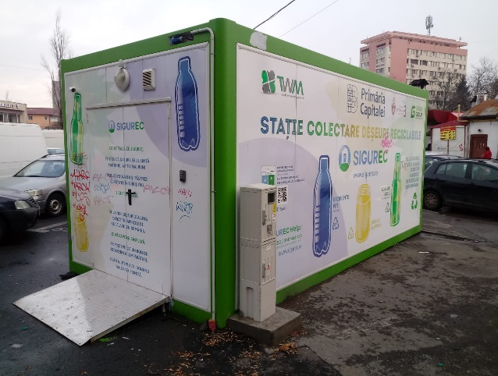 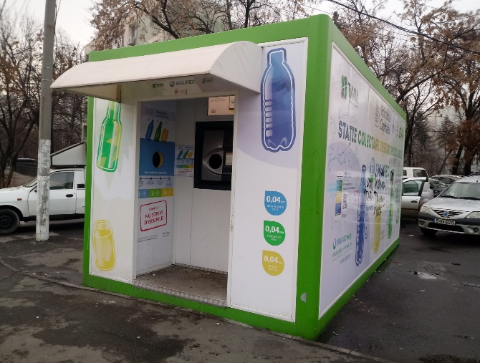

Până în prezent, au fost emise 3 autorizații de construire (în baza cărora au fost amplasate cele 3 stații de colectare), 27 de certificate de urbanism, iar pentru un nr. de 8 astfel de locații este în curs emiterea certificatelor de urbanism în vederea demarării procedurii de autorizare .

Cantitatea de deșeuri colectată prin intermediul acestor stații la nivelul anului 2018 este de 8030,94 kg.

**Salubrizarea Centrului Istoric**

Pentru a se asigura o stare de salubrizare corespunzătoare și un aspect civilizat și atractiv al acestei zone reprezentative a Municipiului București, a fost elaborat **Regulamentul privind salubrizarea, igienizarea și înfrumusețarea Centrului Istoric, aprobat prin H.C.G.M.B. nr. 247/04.05.2018.**

**Valorificarea, colectarea separată, tratarea și eliminare deșeurilor**

* + - * **Master Planul pentru sistemul de management integrat al deșeurilor la nivelul Municipiului București**

În anul 2018 a fost realizat **Master Planul pentru sistemul de management integrat al deșeurilor la nivelul Municipiului București,** **document strategic de planificare pe termen lung** pentru aplicarea și respectarea cerințelor legislative cu privire la gestionarea deșeurilor municipale.

Acesta este totodată și documentul programatic **obligatoriu solicitat** în vederea accesării fondurilor europene conform **Ghidului solicitantului aprobat în anul 2016.**

Pentru îndeplinirea obiectivelor și țintelor stabilite prin **Planul Național de Gestionare a Deșeurilor aprobat prin H.G. nr. 942/2017 și prin Directivele Uniunii Europene** în cadrul **Master planului pentru sistemul de management integrat al deșeurilor din Municipiul București** au fost stabilite următoarele investiții:

*Pentru sectoare:*

* containere, echipamente, utilaje pentru colectarea separată pe 4 fracții a deșeurilor,
* echipamente și utilaje pentru colectarea separată a deșeurilor verzi și transportul acestora la stațiile de compostare,
* echipamente și utilaje pentru colectarea deșeurilor biodegradabile și alimentare și transportul acestora la biodigestoare
* stații de sortare pentru colectarea separată a deșeurilor

*Pentru Municipiul București:*

* Instalație de tratare termică cu valorificare energetică a deșeurilor municipale;
* Instalații de digestie anaerobă a deșeurilor biodegradabile;
* Instalație de tratare mecano-biologică a deșeurilor în amestec.

Varianta finală a Master Planului aprobată de experții Jaspers a fost dezbătută împreună cu primarii de sector/reprezentanții sectoarelor și ai operatorilor de salubrizare.

De asemenea, începând cu data de 26.09.2018, **Master Planul pentru sistemul de management integrat al deșeurilor din Municipiul București** a fost postat pe site-ul [www.pmb.ro](http://www.pmb.ro), fiind supus dezbaterii publice până pe data de 08.11.2018.

**Depozitarea deșeurilor la depozitele ecologice**

În prezent Municipiul București are încheiate două contracte privind asigurarea activității de depozitării și eliminare finală, care se finalizează după cum urmează:

- **în data de 14.07.2019,** Contractul nr. 22268/14.07.1999 încheiat cu S.C. ECO SUD S.A.;

- **în data de 24.03.2019**, Contractul nr.955/11.03.1999 încheiat cu S.C. IRIDEX GROUP IMPORT-EXPORT S.R.L. BUCUREȘTI.

Având în vedere că aceste contracte se finalizează, în anul 2018 s-a derulat Contractul având ca obiect prestare de servicii „**Auditare contracte încheiate cu S.C. IRIDEX GROUP IMPORT-EXPORT S.R.L. București și S.C. ECO SUD S.A., ce au ca obiect asocierea în vederea proiectării, construirii și exploatării depozitelor de deșeuri solide urbane Chiajna și Vidra’’** cu S.C. Romactiv Business Consulting S.R.L”. -Contractul nr. 769/06.10.2017.

Conform auditului finalizat în anul 2018 situația depozitării deșeurilor este:

**- Depozitul Chiajna al S.C. IRIDEX GROUP IMPORT-EXPORT S.R.L.**

Cantitatea de deșeuri depozitată de la punerea în funcțiune a depozitului de deșeuri **3.579.710 m3**

**- Depozitul Vidra al ECO-SUD S.A.**

Cantitatea de deșeuri depozitată de la punerea în funcțiune a depozitului de deșeuri **5.879.196 m3.**

S-a întocmit, **Studiul de Fezabilitate privind împrejmuirea, igienizarea, salubrizarea și dotarea cu camere video a terenului din str. Chitila, f.n., Tarlaua A912, sectorul 1.**

Costurile estimate de studiul de fezabilitate sunt în valoare de **6.899.705** lei (fără TVA), iar prin H.C.G.M.B. nr. 608/26.09.2018 au fost aprobați indicatorii tehnico-economici aferenți studiului de fezabilitate mai sus menționat, urmând ca realizarea investiției să se desfășoare în anul 2019.

***ASIGURAREA DE TOALETE ECOLOGICE AUTOMATE RACORDABILE ȘI TOALETE ECOLOGICE MOBILE PE RAZA MUNICIPIULUI BUCUREȘTI***

În anul 2018 au fost amplasate un număr de 93 buc. toalete automate racordabile, 350 buc. toalete ecologice mobile, 50 buc. toalete ecologice mobile pentru persoane cu dizabilități fizice, precum și cca. 1300 toalete ecologice mobile amplasate ocazional la evenimente organizate de către Municipiul București, instituții din subordinea C.G.M.B și alte instituții.

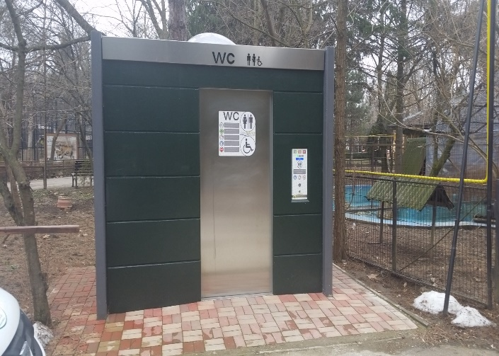 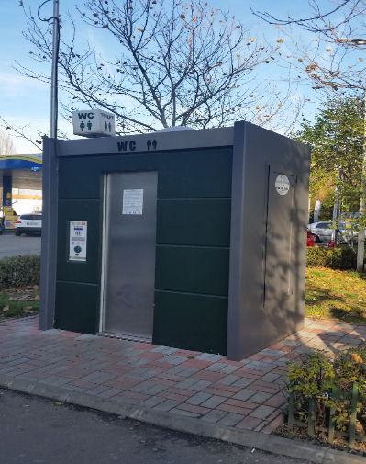

***ACORDURI ȘI AUTORIZAȚII***

În anul 2018 s-au emis conform H.C.G.M.B. nr. 119/2010 privind Regulamentul de organizare și funcționare a serviciilor publice de salubrizare în Municipiul București,următoarele documente:

**- 5 Autorizații de lucru** pentru operatorii de salubrizare care prestează serviciul de salubrizare pe teritoriul Municipiului București;

**- 16 Acorduri de transport deșeuri provenite din activități proprii** pe teritoriul Municipiului București;

**-** **9 Autorizații pentru evacuarea și transportul deșeurilor spitalicești** pe teritoriul Municipiului București .

Venituri obținute din eliberarea autorizațiilor și acordurilor în anul 2018 – 22.000 lei.

***PROIECT DE CERCETARE – INOVARE DIN FONDURI EUROPENE NERAMBURSABILE***

Primăria Municipiului București, prin Direcția Utilități Publice, este începând cu anul 2016 partener într-un proiect European finanțat prin **Programul de Cercetare și Inovare “Horizon 2020”**, “**Urban –Wins – Urban metabolism accounts for building Waste management Innovative Networks and Strategies’’** – **„Realizări urbane – Abordări ale metabolismului urban pentru dezvoltarea managementului de deșeuri, metode inovative și strategii”.** Proiectul se desfășoară pe o durată de 36 de luni și beneficiază de un grant (**fonduri 100% nerambursabile)**, valoarea grantului fiind de 4. 966 516,25 € . Suma alocată Municipiului București în cadrul acestui grant este de 128 906,25 €.

A fost realizat **Planul strategic de acțiune locală de prevenire și management al deșeurilor**. Acesta va fi implementat în parteneriat cu cetățenii, firmele, ONG-urile, instituțiile publice și de cercetare care propun acțiuni concrete în cadrul acestuia, în perioada 2018 – 2019

S-au realizat acțiuni concrete, care urmeză a fi implementate în parteneriat cu membrii în cadrul Proiectului Urban Wins sau cu alți actori locali sunt:

* Realizarea unor proiecte pilot de colectare separata a deșeurilor generate în cadrul evenimentelor publice organizate de PMB;
* Sistem integrat “zero waste" (pilot) de colectare separată (deșeuri reciclabile și alimentare) în unități din industria alimentară (ex. restaurante, catering);
* Elaborarea și implementarea unei campanii de conștientizare și prevenire a generării deșeurilor în unitățile de învățământ;

Au fost selectați pentru includerea în proiect în vederea realizarii sistemului integrat “zero waste" (pilot) de colectare separată (deșeuri reciclabile și alimentare) 2 unități din industria alimentară: SOC. PRODUSE IMOBILIARE OM TRADING (VOLO HOTEL) și SPRING PROD COM (SPRING TIME).

La sediul Primăriei Municipiului București au fost semnate parteneriate pentru implementarea campaniilor de conștientizare și prevenire a generării deșeurilor în unitățile de învățământ, cu următoarele școli:

- **Școala Gimnazială nr. 190**, cu sediul în București, sector 4, str. Sergent Nițu Vasile, nr. 16;

- **Liceul teoretic Ștefan Odobleja**, cu sediul în București, sector 5, str. Dorneasca, nr. 7 A;

- **Școala Gimnazială Federico Garcia Lorca**, cu sediul în București, sector 3, str. Cozla nr. 2

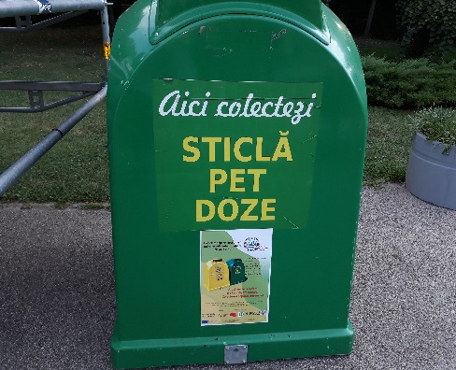 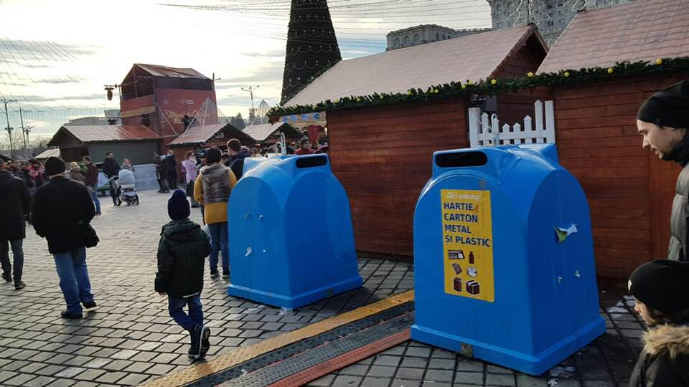

***ALTE ACTIVITĂȚI***

Urmărirea îndeplinirii măsurilor din **Planul Integrat de Calitate a Aerului – PICA** pentru îmbunătățirea standardelor de viață prin asigurarea serviciilor de utilități publice la standardele de calitate și cantitate cerute, în sectorul deșeurilor, dezvoltarea sistemelor integrate de management al deșeurilor (colectare, transport, tratare/eliminare a deșeurilor) și a îmbunătățirii sistemului de salubrizare urbană, la nivelul municipiului București.

**Direcția Servicii Integrate**

**Serviciul Autorizare, Coordonare Lucrări Infrastructură**

Activități principale :

1. **Emiterea de autorizații de construire/desființare, avize**

În cursul anului 2018 au fost înregistrate **2645 de documentații**, astfel :

|  |  |  |  |  |
| --- | --- | --- | --- | --- |
| **Nr. crt.** | **Denumire**  **lucrare** | **Documentație** | | |
| **primită de la Registratura PMB** | **eliberată  la Registratura PMB** | |
| 1 | Aviz Comisia de Coordonare a Proiectării | 456 | 450 | 6 |
| 2 | Autorizații de Construire | 681 | 471 | 210 |
| 3 | Prelungiri Autorizații de Construire | 60 | 51 | 9 |
| 4 | Diverse (petiții, înștiințări începere lucrări, regularizări taxe autorizații, etc.) | 1448 | 1448 | 0 |
| **TOTAL LUCRĂRI** | | **2645** | **2420** | **225** |

Documentație returnată la Registratura PMB

**2. Programul Coordonator Anual pe 2018 pentru lucrările de infrastructură (tehnico-edilitare și stradale)**

Programul Coordonator Anual pentru lucrările de infrastructură (tehnico-edilitare și stradale) se întocmește anual și se actualizează trimestrial, pe baza propunerilor de investiții ale administratorilor de rețele tehnico-edilitare, primăriilor de sector și direcțiilor de specialitate din cadrul P.M.B.

Programul Coordonator Anual 2018 a fost realizat în perioada 15.12.2017 – 01.03.2018, **numărul total de lucrări propuse fiind 2473**.

Programul Coordonator Anual 2018 a fost semnat de toți cei implicați și aprobat de Primarul General.

**3.** ”**Rețeaua metropolitană de fibră optică a municipiului București pentru telecomunicații – Netcity”**

Contractul de concesiune de lucrări publice pentru executarea ”Rețelei metropolitane de fibră optică a municipiului București pentru telecomunicații – Netcity” a intrat în vigoare la data de 23.06.2008, este un contract de concesiune în sistem de parteneriat public-privat și a fost aprobat prin HCGMB nr. 108/2008.

Proiectul este finanțat în totalitate de către partenerul privat, iar până în prezent s-au finalizat 1165 km de canalizație aferenți Etapei Inițiale și Etapei I.

Prin HCGMB nr. 390/2018 s-au aprobat indicatorii tehnico - economici aferenți studiului de fezabilitate etapa a II-a pentru obiectivul de investiții "Rețea metropolitană de fibră optică a municipiului București pentru telecomunicații - Netcity".

Numărul de km al arterelor pe care s-au dezafectat cablurile de comunicații electronice pozate aerian este de aproximativ 418 km.

În cursul anului 2018 au fost finalizate buclele funcționale pe următoarele zone:

* **Centrul Evreiesc** (Str. Iuliu Barasch, Str. Strehaia, Intr. Clucereasa Maria, Str. Cluceru Udricani, Str. Olteni, Str. Vasile Adamache, Str. Mămulari, Intr. Mămulari, Aleea Negru Vodă);
* **cartier Drumul Taberei** (Bd. 1 Mai, Aleea Compozitorilor, Str. Gârleni, Str. Vlădeasa, Str. Sibiu, Str. Râul Dorna, Aleea Obcina Mică, Aleea Haiducului, Bd. Ghencea, Str. Serg. Postolache Alexandru, Str. Tânganului, Str. Serg. Cara Anghel, Str. Alexandru Postolache, Str. Constantin Titel Petrescu, Str. Gheorghe Lățea, Aleea Meseriașilor, Str. Tolbei);
* **zona Călărași – Popa Nan** (Calea Călărașilor, Str. Traian, Str. Matei Basarab, Str. Delea Nouă, Str. Matei Voievod, Str. Popa Nan, Str. Plantelor, Str. Delea Veche, Str. Sfântul Ștefan, Str. Dristorului);
* **zona Crângași** (Calea Crângași, Str. Ceahlăul, Str. Olănești, Str. Nicolae Filimon, Calea Giulești, Str. 9 Mai, Bd. Constructorilor, Str. Mehadia, Str. Lt. Gheorghe Saidac, Str. Zboina Neagră, Str. Filofteia Popescu, Str. Vintilă Mihăilescu, Str. Pădureni, Str. Săpânța, Str. Moisei, Str. Popescu Stoian, Str. Porumbacu, Str. Tabla Buții, Str. George Vâlsan, Str. Fința, Str. Nucșoara, Sos. Virtuții, Sos. Ciurel, Str. Nicolae Oncescu, Str. Vidra, Intr. Șipetului, Al. Constantin Brătescu, Str. G-ral. Petre Popovăț;
* **Str. Mircea Vulcănescu**;
* **Bd**. **Theodor Pallady** (între Bd. 1 Decembrie 1918 și str. Balta Albina);
* **Șos. Giurgiului** (între str. Luică și drumul Bercenarului);
* **Zona Truda** (str. Turda, str. Abrud, str. Cluj, str. Iordache Golescu, str. Chișcani, str. Barbu Lăutaru);
* **Aria 6** (Str. Runcu, Str. Blândești, Str. Serg. Gheorghe Condurache, Str. Cap. Petre Costescu, Str. Sold. Ion Enache, Str. Joița, Str. Dealu Mare, Str. Frt. Dumitru Dumitru, Str. Serg. Nicolae Florescu, Str. Sold. Ion Ristea, Str. Șoldanului, Str. Cap. Marin Grigore, Str. Ciocănești, Str. Plaiul Foii);
* **Zona Berceni** (Șos. Berceni, Intr. Berceni, Șos. Olteniței, Str. Parincea, Str. Gârniței, Str. Anton Bacalbașa, Str. Voila, Str. Tulnici, Str. Dumitru Samoilă, Str. Govora, Str. Vulcănești, Str. Frumușani, Str. Măriuca, Str. Gheorghe Ionescu, Str. Panselelor, Al. Nicolae Barbu, Str. Florea Ionescu, Str. Săvinești, Str. Ciochina, Str. Stânjeneilor, Str. Călțunași, Str. Cercetătorilor, Calea Vitan, Șos. Vitan –Bârzești, Splaiul Unirii, Str. Sergent Ion Iriceanu, Str. cap. Ion Gheorghe, Str. Bârza, Str. Șoldanului)**;**
* **Bd. Basarabia** (între Șos. Morarilor și Șos. Dudești - Pantelimon)**, Șos. Dudești – Pantelimon** (între Bd. Basarabia și Șos. Gării Cățelu) **și Str. Industriilor** (partea nr. pare între Șos. Dudești – Pantelimon și str. Grindeiului);
* **Zona Balta Albă** (Str. Alexandru Magatti, Str. Gheorghe Petrașcu, Str. Gheorghe Vârtej, Str. Gheorghe Tăttărescu, Str. Nicolae T. Sebe, Str. Bucovina, Str. Baba Novac, Str. Constantin Brâncuși, Str. Ștefan S. Nicolau, Str. Ion Țuculescu, Str. Șapte Drumuri);
* **Zona Radiodifuziune** (Str. Făgăraș, Str. Virgiliu, Str. Cotiturii, Str. Lipova, Str. Transilvaniei, Str. Crișana, Str. Horațiu, Str. Pictor Theodor Aman) totalizând un număr de aproximativ 231 km.

Sunt în curs de execuție lucrări la rețeaua metropolitană de fibră optică a municipiului București în următoarele zone :

1. **zona Maior Coravu**, compusă din arterele: Str. Mr. Ion Coravu, Str. Lt. Victor Manu, Str. Tony Bulandra, Str. Slt. Manoliu Pompiliu, Str. Ciurea, Str. Motorului, Str. Vitejiei;
2. **zona Militari**, compusă din arterele: bd. Uverturii, str. Apusului, str. Dezrobirii, str. Dreptății, str. Veteranilor;
3. **zona Cotroceni**, compusă din arterele: Str. Frederic Jolliot Curie, Str. Robert K Koch, Str. Dr. Victor Babeș, Str. Dr. Jean Clunet, Str. Dr. Petre Herescu, Str. Dr. Ioan Nanu Muscel, Str. Dr. Nicolae Staicovici, Str. Dr. Eugen Iosif, Str. Costache Negri, Str. Dr. Victor Poloni, Str. Dr. Joseph Lister, Str. Dr. Thoma Ionescu, Str. Sfântul Elefterie, Str. Dr. Louis Pasteur, Str. Carol Davila, Str. Dr. Panait Iatropol, Str. Prof. dr. Dimitrie Grecescu, Al. Eroilor, Str. Dr. Nicolae Tomescu, Str. Dr. Grigore Romniceanu, Str. Dr. Mihai Mirinescu, Str. Dr. Mihai Obedenaru-Ghorghiade, Str. Dr. Mihail Petrini, Str. Dr. Nicolae Manolescu, Str. Dr. Dimitrie Drăghicescu, Str. Dr. Nicolae Vicol, Str. Gheorghe Marinescu, Str. Nicolae Turnescu, Bd. Eroilor (între bd. Eroii Sanitari – str. Gheorghe Marinescu, Str. Cristea Buicliu, Str. Zării, Str. Atanasie Demostene, Str. Felicia Racoviță, Str. Carol Davila, Str. Leonte Anastasievici, Str. Ana Davila, Str. Iuliu Teodori, Str. Zaharia Petrescu, Str. Ștefan Capșa, Str. Nicolae Paulescu, Str. Grigore Țăranu, Str. Dumitru Bagdasar, Str. Alexandru Boicescu;
4. **zona Tei**, compusă din arterele: Str. Ramuri Tei, Str. Opanez, Str. Luigi Galvani, Str. Tuzla, Str. Maica Domnului, Str. Gheorghe Țițeica, Str. Gheorghe Șerban, Str. Lizeanu, Str. Zambilelor, Str. Aromei, Str. Grigore Moisil, Bd. Lacul Tei, Str. Vidin;
5. **zona Colentina – D-na Ghica**, compusă din arterele: Str. Teiul Doamnei, Str. Alexandru cel Bun, Al. Doamna Ghica, Bd. Ghica Tei, Str. Grigore Ionescu, Str. Nada Florilor, Str. Ripiceni, Str. Lăptari Tei, Str. Mașina de Pâine, Str. Oteșani, Al. Sinaia, Str. Pâncota, Str. Doamna Ghica, Sos. Gherase, Sos. Colentina (între al. Câmpul Moșilor – sos. Andronache).

De asemenea, în aceeași perioadă, inspectorii Serviciului Management Avarii - Dispecerat și Serviciului Autorizare, Coordonare Lucrări Infrastructură au verificat prin sondaj și la sesizarea petenților refacerea zonelor afectate de lucrările tehnico-edilitare și stradale (lucrări de remediere a avariilor și lucrări executate în baza Legii 50/1991) și au urmărit execuția lucrărilor la “Rețeaua metropolitan de fibră optică a municipiului București pentru telecomunicații - Netcity”.

**Serviciul Dezinsecție, Deratizare, Dezinfecție**

### Serviciul Dezinsecție, Deratizare, Dezinfecție a gestionat Programul Unitar de Igienizare pentru anul 2018, în baza H.C.G.M.B. nr. 5/2018, modificată și completată de H.C.G.M.B. nr. 582/2018 și a monitorizat derularea Contractului nr. 699/2017 încheiat cu operatorul S.C. CORAL IMPEX S.R.L. și Actului Adițional nr. 1 la Contract, înregistrat la Registrul Unic de Contracte cu nr. 1168/23.10.2018.

Obiectivele care au fost supuse tratamentelor de deratizare – combatere șobolani și dezinsecție – combatere țânțari, în anul 2018, au fost următoarele:

|  |  |
| --- | --- |
| **IMOBILE CU SPATII DESTINATE LOCUINTELOR, ASOC. PROPRIETARI, CAMINE STUDENTESTI, ETC.** | |
| **DERATIZARE SUBSOL= suprafață totala/an = 17.400.800 mp** | NR. SCARI |
| TOTAL | 21889 |
| **Clădiri si terenuri aparținând inst. Publice ale aut. Locale si P.M.B.** | |
| **DERATIZARE SUBSOL = suprafață totala/an = 1.501.824 mp** | MP EFECTUATI |
| TOTAL | 782950.16 |
| **DERATIZARE TEREN = suprafață totala/an = 4.182.331.5 mp** | MP EFECTUATI |
| TOTAL | 2788221 |
| **COMBATERE ȚÂNȚARI SUBSOL = suprafață totala/an = 218.968,5 mp subsol** | MP EFECTUATI |
| TOTAL | 145979 |
| **Societăți comerciale cu profil agroalimentar** | |
| **DERATIZARE SUBSOL = suprafață totala/an = 3.000.000 mp** | MP EFECTUATI |
| TOTAL | 297008 |
| **DERATIZARE TEREN = suprafață totala/an = 2.200.000 mp** | MP EFECTUATI |
| TOTAL | 892491 |
| **Clădiri si terenuri aparținând instituții Publice ale altor autorități decât cele locale** | |
| **DERATIZARE SUBSOL = suprafață totala/an = 27.080.000 mp** | MP EFECTUATI |
| TOTAL | 1420547.08 |
| **DERATIZARE TEREN = suprafață totala/an = 20200000 mp** | MP EFECTUATI |
| TOTAL | 10100011.48 |
| **COMBATERE ȚÂNȚARI SUBSOL = suprafață totala/an = 13.540.000 mp** | MP EFECTUATI |
| TOTAL | 1337371.92 |
| **PIEȚE** | |
| **DERATIZARE TEREN = suprafață totala/an = 708.333 mp** | MP EFECTUATI |
| TOTAL | 304388 |
| **COMBATERE ȚÂNȚARI = suprafață totala/an = 708.333 mp** | MP EFECTUATI |
| TOTAL | 252114.01 |
| **MALURI DE LAC** | |
| **DERATIZARE TEREN = suprafață totala/an = 370.350 mp** | MP EFECTUATI |
| TOTAL | 359350 |
| **COMBATERE ȚÂNȚARI = suprafață totala/an = 246.900 mp** | MP EFECTUATI |
| TOTAL | 220800 |
| **zone exterioare** | |
| **COMBATERE ȚÂNȚARI = suprafață totala/an = 319200 Ha** | Ha EFECTUATE |
| TOTAL | 319200 |
| **APA NOVA** | |
| **COMBATERE ȚÂNȚARI REȚEA = suprafață totala/an = 13254 mp** | MP EFECTUATI |
| TOTAL | 12854 |
| **DERATIZARE guri vizitare cămin si ape pluviale = suprafață totala/an = 28058,4 mp** | MP EFECTUATI |
| TOTAL | 28058.4 |
| **DERATIZARE guri vizitare cămin apă potabilă = suprafață totala/an = 2589,3 mp** | MP EFECTUATI |
| TOTAL | 2589.3 |
| **RADET** | |
| **COMBATERE ȚÂNȚARI PUNCTE TERMICE = suprafață totala/an = 507200 mp** | MP EFECTUATI |
| TOTAL | 475537.2 |
| **COMBATERE ȚÂNȚARI REȚEA = suprafață totala/an = 6044,975 mp** | MP EFECTUATI |
| TOTAL | 6044.99 |
| **DERATIZARE PUNCTE TERMICE = suprafață totala/an = 253600 mp** | MP EFECTUATI |
|  |  |
| TOTAL | 141323.24 |
| **DERATIZARE GURI VIZITARE CĂMIN+CANAL = suprafață totala/an = 17508 mp** | MP EFECTUATI |
| TOTAL | 17500 |
| **PARCURI, GRADINI PUBLICE, SCUARURI, LOCURI AGREMENT,TERENURI SPORT, CIMITIRE** | |
| **DERATIZARE TEREN = suprafață totala/an = 482.88 Ha** | Ha EFECTUATI |
| TOTAL | 321.92 |
| **LOCUINTE INDIVIDUALE - CASE** | |
| **DERATIZARE TEREN = suprafață totala/an = 19794400 MP** | NR. CASE |
| TOTAL | 45500 |
| **METROREX** | |
| **DERATIZARE TEREN = suprafață totala/an = 123314 MP** | MP EFECTUATI |
| TOTAL | 123314 |
| **TELEKOM** | |
| **DERATIZARE TEREN = suprafață totala/an = 11244 MP** | MP EFECTUATI |
| TOTAL | 11244 |
| **SISTEM MONITORIZARE TRAFIC** | |
| **DERATIZARE TEREN = suprafață totala/an = 19020 MP** | MP EFECTUATI |
| TOTAL | 19020 |
| **NETCITY** | |
| **DERATIZARE TEREN = suprafață totala/an = 20424 MP** | MP EFECTUATI |
| TOTAL | 20424 |

Inspectorii din cadrul serviciului au monitorizat în permanență modul de efectuare a acestor tratamente. Totodată, tratamentele pentru combaterea țânțarilor la obiectivul *„Parcuri, grădini publice, scuaruri, locuri de agrement, terenuri de sport, cimitire, aliniamente stradale, malul lacurilor, malul iazurilor, lunci, etc. Tratamente de la sol in sistem ULV, inclusiv Zona Văcărești, Gradina Zoologica si Gradina Botanica”* au fost monitorizate și in sistem G.P.S. pentru a verifica dacă au fost acoperite toate străzile din program și dacă viteza de deplasare a fost corespunzătoare .

***Documente elaborate elaborate în anul 2018***

Au fost elaborate și supuse spre aprobare Consiliului General al Municipiului București următoarele hotărâri:

* **H.C.G.M.B. nr. 5/17.01.2018** privind aprobarea finanțării Programului unitar de igienizare de la bugetul Municipiului București pentru anul 2018
* **H.C.G.M.B. nr. 23/17.01.2018** privind constituirea ”Asociației de Dezvoltare Intercomunitară pentru Deratizare, Dezinsecție, Dezinfecție București”
* **H.C.G.M.B. nr. 369/14.04.2018** privind aprobarea contribuției municipiului București pentru anul 2018 la finanțarea ”Asociației de Dezvoltare Intercomunitară pentru Deratizare, Dezinsecție, Dezinfecție București”
* **H.C.G.M.B. nr. 464/26.07.2018** privind acordarea mandatului special Asociației de Dezvoltare Intercomunitară pentru Deratizare, Dezinsecție, Dezinfecție București
* **H.C.G.M.B. nr. 582/06.09.2018** privind modificarea HCGMB nr. 5/17.01.2018 privind aprobarea finanțării Programului unitar de igienizare de la bugetul Municipiului București pentru anul 2018
* **H.C.G.M.B. nr. 609/26.09.2018** privind avizarea studiului de oportunitate și a documentației de atribuire a contractului de delegare a gestiunii Serviciului Public de Salubrizare – Activitatea de deratizare, dezinsecție, dezinfecție, în arealul deservit de Asociația de Dezvoltare Intercomunitară pentru Deratizare, Dezinsecție, Dezinfecție București
* **H.C.G.M.B. nr. 611/26.09.2018** privind privind acordarea mandatului special Asociației de Dezvoltare Intercomunitară pentru Deratizare, Dezinsecție, Dezinfecție București

Au fost elaborate și supuse spre aprobare doamnei Primar General următoarele dispoziții:

**Dispoziția P.G. nr. 1405/08.08.2018** privind constituirea Comisiei de Supraveghere Metodologică și Control pentru monitorizarea activității de deratizare și dezinsecție a vectorilor tratați în cadrul Planului Unitar de Igienizare la nivelul municipiului București.

***AUTORIZAȚII***

În anul 2018 s-au emis 153 AUTORIZAȚII PENTRU PRESTĂRI SERVICII DE DEZINSECȚIE / DEZINFECȚIE / DERATIZARE PE TERITORIUL MUNICIPIULUI BUCUREȘTI - conform H.C.G.M.B. nr.119/2010, Anexa 2, art. 4, alin.(2) și (3).

**VENITURI OBȚINUTE DIN ELIBERAREA AUTORIZAȚIILOR ÎN ANUL 2018 – 107.100 lEI.**

***Sesizări și petiții***

S-au transmis 100 adrese la diverse entități în vederea actualizării Băncii de date cu obiectivele și suprafețele ce urmează a fi supuse tratamentelor de dezinsecție – combatere țânțari, căpușe și de deratizare – combatere șobolani în Programul Unitar de Acțiune pentru anul 2019.

Au fost instrumentate un număr de **2157** sesizări scrise și telefonice referitoare la infestarea cu țânțari și șobolani, sesizări care au fost rezolvate cu ajutorul operatorului S.C. CORAL IMPEX SRL.

**Serviciul Iluminat Public**

De la începutul anului 2018 pana la data 31.12.2018, în cadrul contractului nr.206/1997 privind delegarea serviciului de iluminat public în Municipiul București, operatorul serviciului a realizat următoarele prestații:

**A.1. Întreținerea sistemului de iluminat public pentru următoarele elemente**:

|  |  |  |
| --- | --- | --- |
| Total elemente componente SIP | UM | Total contract + adiționale la ctr. 206/1997 |
|  |
| Total puncte luminoase | buc | 124.263 |
| Total elemente de susținere | buc | 85.677 |
| Total stâlpi de iluminat | buc | 48.021 |
| Rețea electrică subterană | km | 1.878 |
| Rețea electrică aeriană | km | 391 |
| Total rețea electrică | km | 2.269 |

**Lucrările de întreținere a sistemului de iluminat public**

* S-au concretizat în :
  + Lucrări de întreținere pentru asigurarea siguranței și securității SIP
* Înlocuit: 3931 lămpi iluminat
* Înlocuit: 818 balasturi
* Înlocuit: 933 ignitere
* Întreținere: 3941 aparate iluminat
  + Lucrări de întreținere preventivă cf. art. 5.2 anexa 3 /ctr. 206/1997
* Întreținere : 9159 corpuri
* Întreținere : 762 stâlpi
* Întreținere : 2189 console
  + Intervenții pentru soluționare vandalizări

Remediat puncte luminoase: 369 buc

**A.2. Lucrările de menținere a SIP a avut ca scop :**

Reînnoirea materialului care a atins o anumita durata de viată si nu mai permite funcționarea in condiții optime a S.I.P.

* Eliminarea pe cat posibil a punctelor negre (punctele negre sunt considerate acolo unde iluminatul public este insuficient, sau nu exista)
* Sporirea nivelurilor de luminanță si iluminare
* Realizarea de economii la consumul de energie electrică aferente Sistemului de Iluminat Public pentru Titular, prin introducerea în S.I.P. în cadrul procesului de menținere de aparate de iluminat noi, performante, cu costuri de întreținere reduse și un ***consum redus de energie cu 45-50 % față de aparatele de iluminat clasice;***
* Dintr-un număr de 124.263 puncte luminoase existente in Municipiul București, 18.656 puncte luminoase sunt realizate in tehnologie LED, în anul 2018 s-au montat 3854 aparate de iluminat in tehnologie LED
* tot in anul 2018 programul de implementare tehnologie LED s-a extins și pe străzi laterale și aleile dintre blocuri

**Artere la care s-a modernizat sistemul de iluminat prin montarea de stâlpi, corpuri de iluminat in tehnologie LED, console si rețea electrică**

|  |  |  |  |  |  |
| --- | --- | --- | --- | --- | --- |
| **Nr. Crt.** | **Strada** | **Stâlpi** | **Console** | **Corpuri led** | **Rețea** |
| **buc** | **buc** | **buc** | **Km** |
| 1 | Drumul Pădurea Pustnicul | 69 | 69 | 74 | 2.078 |
| 2 | Parcul Cișmigiu | 427 | 427 | 669 | 9.81 |
| 3 | Str Academiei (tronson Str Doamnei - Bd Regina Elisabeta) | 0 | 1 | 9 | 0.15 |
| 4 | Bd Basarabia | 0 | 158 | 328 | 0.015 |
| 5 | Str Biserica Doamnei | 0 | 0 | 4 | 0 |
| 6 | Str Blănari | 0 | 0 | 18 | 0.25 |
| 7 | Calea Călărașilor | 0 | 109 | 144 | 0.15 |
| 8 | Bd Carol (tronson Piața CA Rosetti - Str Armand Călinescu) | 0 | 66 | 66 | 0.54 |
| 9 | Bd Carol (tronson Str Armand Călinescu - Piața Pache Protopopescu) | 0 | 133 | 180 | 0.75 |
| 10 | Bd Corneliu Coposu (tronson Str Sf Vineri - Str Mântuleasa) | 0 | 62 | 98 | 0.6 |
| 11 | Bd Alexandru I. Cuza | 0 | 2 | 78 | 1.166 |
| 12 | Bd Decebal | 0 | 120 | 120 | 2.04 |
| 13 | Bd Dimitrie Cantemir | 0 | 99 | 293 | 0.03 |
| 14 | Str Doamnei | 0 | 6 | 32 | 0.46 |
| 15 | Splaiul Independentei (Pod Operei - Pod Eroilor) | 9 | 111 | 172 | 1.149 |
| 16 | Splaiul Independentei (Pod Eroilor - Pod Cotroceni) | 18 | 83 | 193 | 1.203 |
| 17 | Bd Libertății | 0 | 0 | 408 | 0 |
| 18 | Str Mitropolit Filaret | 0 | 0 | 21 | 0 |
| 19 | Piața Alba Iulia | 0 | 30 | 30 | 0.57 |
| 20 | Bd Pierre de Coubertin | 0 | 38 | 75 | 0 |
| 21 | Aleea Teișani | 0 | 18 | 18 | 0.72 |
| 22 | Bd Tineretului | 0 | 1 | 145 | 0 |
| 23 | Bd Unirii (tronson Piața Constituției - Bd Mircea Voda) | 0 | 0 | 516 | 0 |
| 24 | Str Vatra Luminoasa | 0 | 84 | 163 | 0 |
|  | **TOTAL** | **523** | **1617** | **3854** | **21.68** |

**Zone și artere la care a fost introdus sistem de iluminat prin montarea de stâlpi și corpuri de iluminat public clasice:**

|  |  |  |  |  |  |
| --- | --- | --- | --- | --- | --- |
| **Nr. Crt.** | **Strada** | **Stâlpi** | **Console** | **Corpuri clasice** | **Rețea** |
| **buc** | **buc** | **buc** | **km** |
| 1 | Str Aghires | 6 | 6 | 6 | 0.16 |
| 2 | Str Johann Sebastian Bach (tronson str Ceaikovski - str Georges Bizet) | 6 | 6 | 6 | 0.15 |
| 3 | Str Georges Bizet | 12 | 12 | 12 | 0.43 |
| 4 | Calea Dudești | 0 | 47 | 47 | 1.23 |
| 5 | Bd Mărășești | 0 | 36 | 36 | 1.71 |
| 6 | Str Wolfgang Amadeus Mozart (tronson str Ceaikovski - str Giuseppe Verdi) | 18 | 17 | 18 | 0.56 |
| 7 | Str Ghiță Pădureanu | 6 | 6 | 6 | 0.18 |
| 8 | Str Serghei Rahmaninov (tronson str Ceaikovski - str Georges Bizet) | 6 | 6 | 6 | 0.25 |
| 9 | Str Johann Strauss | 6 | 6 | 6 | 0.15 |
|  | **TOTAL** | **60** | **142** | **143** | **4.82** |

**A.3. Light Smart System**

**Sistem Inteligent de Gestionare, Control si Monitorizare Sisteme de Iluminat Public**

Permite analiza complexă a performațelor sistemului de iluminat public, astfel :

* Urmărirea si eficientizarea factorului de putere;
* Echilibrarea consumurilor pe faze și poziții ;
* Eficiența dimming;
* Detectarea consumurilor improprii de energie electrică;
* Eficientizarea acțiunilor de intervenție și remediere în rețeaua de iluminat public prin sistemul de alerte;
* Gestionarea riguroasă a programelor de iluminat;
* Monitorizare alerte
* Alerte analogice – tensiune, frecvență, asimetrie;
* Alerte digitale – elemente de manevră BMPIIP, securizare BMPIIP (ușa deschisă);
* Monitorizarea calitații energiei primite de la furnizor – întreruperi, fluctuații in sistem, drop-down, asimetrie tensiuni faze).

Fiabilitate sistem : 99,8 % (hard, soft, comunicație)

***Din totalul de 1079 de Blocuri de Măsura și Protecție Iluminat Public in anul 2018 au fost echipate un număr de 10 buc, ajungând astfel la un total de 88 de puncte de măsură incluse in Sistemul Inteligent de Gestionare, Control si Monitorizare Sisteme de Iluminat Public.***

**A.4.** **In luna aprilie 2018** s-au depus documentele pentru obținerea certificatului de urbanism si a Autorizației de construire pentru obiectivul **Modernizare si optimizare parametrii tehnico - funcționali ai sistemului de iluminat public - Calea 13 Septembrie.**

In luna august 2018 a fost demarata procedura de achiziție in baza HCGMB Nr. 130/28.03.2018 pentru obiectivul Modernizare si optimizare parametrii tehnico -funcționali ai sistemului de iluminat public - Calea 13 Septembrie:

* Execuție lucrări de iluminat public - cu Compania Municipala Iluminat Public București - SA
* Servicii de asistenta tehnica - dirigenție de șantier - cu Compania Municipala Dezvoltare Durabila București SA

In cursul lunii noiembrie 2018 s-a încheiat contractul de execuție lucrări de iluminat public si prestări servicii de asistenta tehnica - dirigenție de șantier pentru obiectivul menționat mai sus.

Ordinul de începere a lucrărilor a fost transmis in data de 14.12.2018, împreună cu documentele aferente desfășurării activităților (Autorizație de construire, Contract si Caiet de sarcini).

**A.5**. **Iluminat ornamental festiv pentru iarna 2018-2019 cu tematica Centenarul Marii Uniri.**

Au fost montate peste 7000 de elemente decorative dintre care 800 elemente unicat specifice Centenarului Marii Uniri (Coloana Infinitului, Motive Naționale in culoarea drapelului, Mâini Împreunate, Banner Centenar, cu precădere simboluri și tradiții naționale), pentru a pune în valoare și a marca atât ziua națională precum și împlinirea a 100 de ani de la Marea Unire.

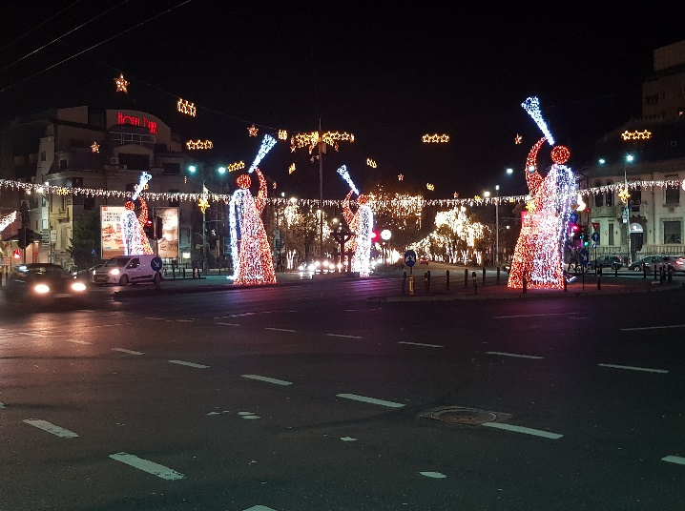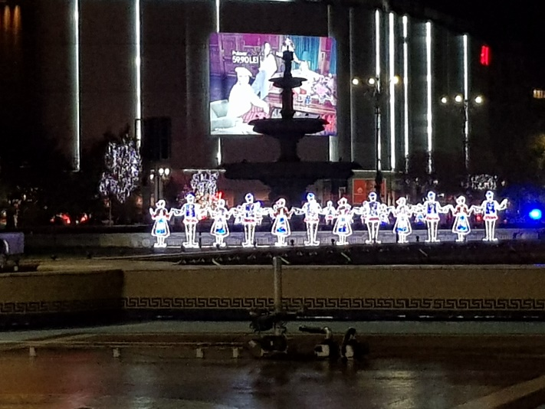

**Serviciului Management Avarii - Dispecerat**

     Serviciul Management Avarii - Dispecerat întocmește și eliberează administratorilor/proprietarilor rețelelor tehnico-edilitare și stradale Avizele de Intervenție în domeniul public în baza cărora aceștia execută lucrările de remediere a avariilor la rețelele proprii, centralizează lucrările declarate și urmărește ca suprafețele afectate de aceste lucrări să fie aduse într-un timp cât mai scurt la starea inițială prin afectarea cât mai puțin a confortului cetățeanului și cu respectarea normelor minime obligatorii de protecția mediului.

          În urma analizelor efectuate s-au constatat următoarele : 

**1. A fost emis un număr de 510 de Avize de intervenție în domeniul public** pentru remedierea avariilor la rețelele tehnico-edilitare și stradale.

**2. Numărul de avarii** declarate de administratorii rețelelor tehnico - edilitare și stradale ce au fost verificate, prelucrate în baza de date și transmise pe site-ul [www.pmb.ro](http://www.pmb.ro), a crescut cu 16,44% în anul 2018 față de anul 2017(25196 avarii în 2018 față de 21639 avarii în anul 2017). Graficul lucrărilor de intervenție pe anul 2018 este prezentat în Anexa nr. 1.

**3. Numărul de procese verbale de recepție preliminară la terminarea lucrărilor transmise Serviciului Management Avarii - Dispecerat și introduse în baza de date a serviciului este de 18911, reprezentând 75,05% din numărul total al lucrărilor de remediere a avariilor declarate în anul 2018.**

**4. Evoluția în anul 2018, respectiv 2017, a numărului de avarii defalcate pe tipuri de rețele este prezentată în Anexa nr. 2, creșterea sau descreșterea numărului acestora fiind în strânsă legătură cu investițiile făcute de administratorii de rețele în vederea înlocuirii rețelelor cu durata de exploatare expirată.**

**5. În cursul anului 2018, inspectorii Serviciul Management Avarii – Dispecerat au soluționat un număr de 795 petiții.**

**Serviciul Termoenergetic**

1. **Investiții**

**I.1 Investiții în derulare**

**I.1.1 *”Reabilitarea sistemului de alimentare cu energie termica al Municipiul București (7 obiective totalizând 31,621 km. traseu conducte de termoficare)”***

**Descriere:**

Consiliul General al Municipiului București a adoptat prin HCGMB nr 260/30.06.2017 „*Strategia de alimentare cu energie termica in sistem centralizat a consumatorilor din municipiul București”* un document de o importanta deosebita pentru asigurarea continuității, calității si siguranței prestării serviciului public de alimentare cu energie termica pentru locuitorii capitalei.

Una din prevederile strategiei este aceea de a reabilita actualul sistem de transport si distribuție a energiei termice, si anume: reabilitarea a 500 km. rețea a circuitului de transport căldura, reprezentând un traseu de 250 km si totodată circa 60% din întreaga rețea de transport, divizata in 67 loturi.

Datorita necesitații de a nu perturba infrastructura rutiera a orașului prin atacarea simultana a unui număr mare de loturi, întregul proiect a fost etapizat in trei faze de execuție. Reabilitarea sistemului de termoficare al Municipiului București (7 obiective însumând o lungime de traseu de 31,621 km) reprezintă prima etapa din programul de reabilitare prevăzut in strategie.

**Detalii proiect**:

* Rețeaua abordata spre reabilitare este rețeaua de transport agent termic care înregistrează pierderile cele mai mari in sistem; înlocuirea conductelor se va face folosind conducte preizolate, dotate cu sisteme de detecție a eventualelor pierderi de agent termic;
* Număr de obiective (loturi) : 7
* Lungime totala : 31,621 km.
* Volum total înainte de reabilitare : 13.423 mc.
* Volum total după reabilitare : 9.233 mc

**Beneficii:**

* Pierdere anuala de căldura înainte de reabilitare: 111.890 Gcal.in 2017
* Pierdere anuala de căldura după reabilitare:11.577 Gcal/an
* Pierdere anuala agent termic înainte de reabilitare; 1.055.274 mc./an
* Pierdere anuala agent termic după reabilitare: 18.466 mc./an
* Reducere anuala a pierderilor de căldura prin reabilitare : 100.313 Gcal.
* Reducere anuala a pierderilor de agent termic;1.036.808 mc.
* Economie anuala minima estimata ca efect al reabilitării: 28.682.682 lei;
* Durata normala de exploatare: 30 ani

**Costuri:**

* Valoarea contractată este de **274.894.009** Lei fără tva.

**Stadiu proiect:**

* A fost atribuit contractul de proiectare cu execuție către Compania Municipală Energetică București S.A, prin aplicarea Normei interne privind modalitatea de atribuire a contractelor către și între entitățile juridice la care municipiul București este acționar majoritar, aprobata prin H.C.G.M.B. nr 130/28.03.2018;
* Au fost executate proiectele tehnice pentru trei din cele șapte obiective pentru care au fost executate plăți în valoare de **2.222.000** Lei (cu tva), în anul 2018;
* În primăvara anului 2019, la terminarea sezonului de încălzire, încep lucrările de execuție;

**I.I.2 *”Modernizare centrală termică Amzei din cadrul obiectivului de investiții „Modernizare 11 centrale termice din municipiul București”***

**Descriere:**

Luând in considerare obiectivele serviciului public de alimentare cu energie termică in regim centralizat prevăzute de Legea nr. 325/2006, respectiv necesitatea asigurării continuității, calității, accesibilității prețului la consumatori, resurselor necesare serviciului pe termen lung și siguranței in exploatare a serviciului public de alimentare cu energie termică, se impune realizarea unor investiții care sa conducă la îndeplinirea obiectivelor prevăzute de legislația menționata anterior.

**Detalii proiect**:

* Proiectul de modernizare a centralei termice Amzei este realizat de RADET București.
* Puterea termică totală instalată in prezent este de P = 5,815MW.
* Puterea termică totală instalată după modernizare P= 2,480MW.
* Centrala este echipată cu cazane de tip Metalica, schimbător de căldură de tip Vicarb si pompe de recirculare de tip Aversa, echipamente care au suferit in timp o serie de reparații curente și înlocuiri de componente;
* In proiectul de modernizare se propune utilizarea unor echipamente performante și anume două unități independente de cazane in condensație cu arzătoare integrate modulante .

**Stadiu proiect:**

* A fost atribuit contractul pentru realizarea lucrărilor de modernizare, către Compania Municipală Energetică București S.A., prin aplicarea Normei interne privind modalitatea de atribuire a contractelor către și între entitățile juridice la care municipiul București este acționar majoritar, aprobata prin H.C.G.M.B. nr 130/28.03.2018. Valoarea contractului: **2.764.774** Lei fără tva, din care au fost executate plăți în valoare de 110.360 Lei (cu tva), în cursul anului 2018.
* A fost atribuit contractul pentru achiziția de servicii de asistență tehnică – dirigenție de șantier către Compania Municipală Dezvoltare Durabilă București SA, de asemenea prin aplicarea normei interne mai susu menționate. Valoarea contractului: **100.840** Lei fără tva, din care au fost făcute în cursul anului 2018 plăți în valoare de 7.444 Lei (cu tva).
* Lucrările derulate in anul 2018 au constat in dezafectarea a doua dintre cazanele existente, a rezervoarelor de acumulare si a instalațiilor aferente acestor echipamente. Datorită necesitații de a asigura necesarul de energie termică pe timpul iernii, lucrările au fost sistate până la încheierea sezonului de încălzire (martie 2019).

**Termen finalizare:** 30.09.2019

**I.2. Investiții în continuare**

***“Reabilitare – modernizare rețele termice primare B-dul Liviu Rebreanu – B-dul 1 Decembrie 1918 (cămin CV7 – Cămin CG5)”;***

**Descriere:**

Lucrările obiectivului de investiții au prevăzut, pe tronsonul de magistrală cuprins între căminul de termoficare CV7 (B-dul Liviu Rebreanu intersecție cu B-dul Nicolae Grigorescu) și căminul CG5 (B-dul 1 Decembrie 1918) înlocuirea conductelor clasice existente 2Dn 800 cu conducte 2Dn 600 preizolate, prevăzute cu fire de semnalizare, montate pe traseu existent și nou proiectat, lungimea totală a tronsonului de magistrală modernizat fiind de cca 1.120 metri. Totodată, lucrările obiectivului de investiție au prevăzut înlocuirea conductelor racordurilor de termoficare de la tronsonul de magistrală la punctele termice din zonă, racorduri cu diametre 2Dn150, 2Dn 200, 2Dn 250 și 2Dn300, având o lungime totală de cca 3885 m, lucrări la căminele de termoficare, montarea unui sistem automatizat de supraveghere / semnalizare avarii, refaceri drumuri și spații verzi.

**Detalii proiect:**

Lucrările pentru obiectivul de investiție sunt realizate în baza Contractului de lucrări nr. 676/2012 încheiat între PMB și Asocierea S.C. Confort S.A. & S.C. Sicor S.R.L.– in calitate de executant, S.C. Sicor S.R.L. fiind împuternicită sa reprezinte asocierea in toate aspectele legate de derularea si coordonarea obiectivului de investiție.

**Stadiul prezent:**

În cadrul obiectivului, s-au executat de asemenea lucrări la căminele de termoficare existente, montarea unui sistem automatizat de supraveghere / semnalizare avarii, lucrări de refacere drumuri.

Lucrările pentru obiectivul de investiție au fost realizate în baza Contractului de lucrări nr. 676/2012 încheiat între PMB și Asocierea S.C. Confort S.A. - S.C.SICOR S.R.L., reprezentată prin S.C.SICOR S.R.L.

În anul 2018 s-a efectuat ultima plată referitoare la acest contract, în valoare de **36.000** lei (cu tva). **Lucrările au fost finalizate**, instalația este în funcțiune și s-a realizat recepția la terminarea lucrărilor, prin Procesul Verbal de Recepție la terminarea lucrărilor nr. 7989/21.11.2018.

Valoarea totală a lucrărilor recepționate este de **16.679.903** Lei fără tva.

**I.3. Investiții derulate de RADET**

O serie de investiții au fost realizate la nivelul RADET, procesul de modernizare a sistemului de termoficare fiind continuat și in anul 2018:

I.3.1. Lucrari de modernizare a sistemului de transport si distributie a energiei termice au fost realizate in cartierele Aviatiei - PT 1, 2, 3, 4, 5 si 6 Aviatiei, fiind modernizati 17.4 km lungime conducta retea – valoarea realizată conform contractelor fiind de 22.077.810 lei fara TVA si Drumul Taberei - ansamblul MICRO 2 – lot 5 fiind modernizati 8.2 km lungime conducta retea – valoarea realizată conform contractului fiind de **5.447.584,37** lei fara TVA.

I.3.2. De asemenea, în această perioadă s-au realizat și lucrări de modernizare și eficientizare a centralelor termice de cvartal și a instalațiilor de distribuție aferente – CT 6, CT 10 si CT 13 Bucureștii Noi, CT Barbu Văcărescu, CT Bucur și CT Caporal Bălan. Capacitățile realizate însumează 2.7 km lungime conductă rețea. Până acum au fost modernizate 3 centrale, celelalte 3 centrale urmând a fi modernizate în cursul anului 2019. Valoarea totală realizată conform contractelor se ridică la **2.207.760** lei fără TVA. In prezent, la nivelul RADET se află în procedură de achiziție lucrările de modernizare pentru centralele Floreasca și Ferentari. Concret, procedura se află în etapa de analiză tehnică a documentației depuse de ofertanți.

I.3.3. Au fost refăcute licitațiile și procedurile necesare pentru achiziționarea unor dispozitive și elemente importante în procesul de funcționare a sistemului de termoficare. Astfel, au fost achiziționate, pentru prima dată în ultimii șapte ani, vane - dispozitive în cazul cărora înlocuirea este de multe ori mai importantă decât însăși înlocuirea conductelor. Pentru motopompele pentru apa fierbinte, electropompele submersibile și vanele cu acționare electrică necesare reabilitării rețelei primare au fost încheiate la sfârșitul anului 2018, în baza bugetului aprobat de PMB, acorduri-cadru pe o perioada de 12 – 24 luni. Valoarea acestora este de aproximativ **11.100.000** lei (fără TVA).

I.3.4. Începerea în 2018 și continuarea în 2019 a lucrărilor de modernizare a rețelelor de termoficare aferente punctelor termice 2 Aviației și 6 Aviației, pentru care s-a utilizat și se va utiliza în continuare 71% din țeava existentă în depozitele regiei autonome și nefolosită din anul 2010.

**I.4 Investiții viitoare pentru care au fost făcute demersuri în anul 2018**

***I.4.1 ”Implementarea cogenerării la Centrala termică de zonă Casa Presei”***

**Descriere:**

Abordând necesitățile obiective ale sistemului de alimentare cu energie termică, *strategia* prevede implementarea cogenerării la actuala centrală termică de zonă Casa Presei, precum și crearea de două noi surse în cogenerare de mică putere în zonele defavorizate de actualul traseu lung al transportului – Aviației și Colentina.

Pentru operaționalizarea prevederilor strategiei, a fost elaborat ”*Studiul de fezabilitate privind adoptarea cogenerării pentru centrala termică de zonă Casa Presei*”, document întocmit de către Institutul de Studii și Proiectări Energetice – ISPE și avizat de către AMRSP.

**Detalii proiect**:

Elaboratorul studiului de fezabilitate prevede instalarea a trei motoare termice cu putere electrică nominală de 4,4 Mwe pe unitate și respectiv debit termic de 3,5 Gcal/h pe unitate, prin care se va putea asigura debitul termic mediu anual mai sus menționat, necesar preparării apei calde de consum, timp de cel puțin 8000 ore/an. Pe de altă parte, instalația va produce pe lângă energie termică și energie electrică, care va fi utilizată pentru asigurarea serviciilor interne electrice ale centralei, diferența urmând a fi livrată în Sistemul Energetic Național.

**Beneficii**:

Din necesarul total mediu pe timp de iarnă de 45,0 Gcal/oră, noua instalație urmează să acopere un debit de 10,5 Gcal/oră.

**Stadiu proiect:**

A fost aprobat Studiul de Fezabilitate prin HCGMB nr. 48/22.02.2018.

**Termen finalizare:**

24 luni din momentul începerii lucrărilor.

**Costuri:**

Valoarea proiectului conform deviz general ISPE: 52.175.564,00 Lei (exclusiv tva)

***I.4.2 Modernizare centrală termică Luterană***

Valoare proiect conform studiului de fezabilitate: **5.117.647** Lei fără tva. DSI a făcut demersurile necesare pentru ca valoarea să fie prinsă în bugetul anului 2019.

***I.4.3 Modernizare centrală termică Rosetti***

Valoare proiect conform studiului de fezabilitate: **1.551.487** Lei fără tva. DSI a făcut demersurile necesare pentru ca valoarea să fie prinsă în bugetul anului 2019.

1. **Accesarea de fonduri europene**

În cadrul serviciului au continuat acțiunile privind pregătirea proiectului major de termoficare, având în vedere Programul Operațional Infrastructură Mare **(POIM) 2014 – 2020.** Acest fapt se constituie într-o oportunitate majoră de accesare de fonduri nerambursabile de către Primăria Municipiului București, în scopul finanțării proiectului ***„Reabilitarea sistemului de termoficare al municipiului București (25 de obiective însumând o lungime de traseu de 105,69 km”.***

Bugetul alocat apelului de proiecte, conform Ghidului Solicitantului emis de Autoritatea de Management pentru POIM 2014 – 2020, pentru Proiectul major de termoficare , este de 176.470.588 euro, reprezentând alocarea netă POIM.

Pentru pregătirea documentației necesare depunerii cererii de finanțare, Direcția Servicii Integrate din cadrul DGSP a executat următoarele activități:

1. Derularea contractului nr. 1031/29.08.2018 – „*Elaborare Analiză Cost-Beneficiu aferente studiului de fezabilitate pentru obiectivul de investiții Reabilitarea sistemului de termoficare al municipiului București”*. Valoarea contractului este de **113.445** Lei fără tva iar recepția documentelor a fost făcută în data de 04.12.2018, în prezent aceasta fiind supusă unui proces de evaluare din partea experților Jaspers.
2. Plată avize, acorduri și autorizații pentru proiectul major de termoficare *„Reabilitarea sistemului de termoficare al municipiului București (25 de obiective însumând o lungime de traseu de 105,69 km”.* Până la finalul anului 2018 au fost executate plăți în valoare de **173.000** Lei.
3. **Subvenția la energia termică pentru diferența de preț și tarif la energia termică furnizată populației.**

In baza solicitărilor lunare ale RADET, în cadrul serviciului s-au analizat deconturile și documentele justificative întocmite de RADET privind subvenția la energia termică și s-au întocmit documentele în vederea efectuării plăților: ordonanțări, angajamente bugetare și propuneri de angajare a cheltuielilor. Valoarea totală a subvenției pentru energia termică decontată în cursul anului 2018, a fost de 791.664.686 Lei.

Au fost încheiate convenții de plată în avans a gazelor cu SNGN Romgaz S.A, ENGIE ROMÂNIA SA și producătorii de energie termică ELCEN S.A, Vest Energo SA, CET Grivița SRL și RADET București, suma aferentă trimestrului IV al anului 2018, de achitat către furnizorii de gaze naturale fiind de 274.981.402 Lei.

1. **Promovarea actelor normative aferente serviciului**

În cursul anului 2018, Direcția Generală Servicii Publice - Direcția Servicii Integrate, a contribuit la promovarea următoarelor hotărâri de Consiliu General al Municipiului București, de cele mai multe ori ca direcție inițiatoare:

1. HCGMB nr. 296/2018 privind aprobarea de principiu a acțiunilor necesare în vederea realizării sistemului de alimentare centralizată cu energie termică (SACET), în contextul reorganizării RADET București și Electrocentrale București SA.
2. HCGMB nr. 466/2018, privind acordarea de mandat special Asociației de Dezvoltare Intercomunitară Termoenergetică București-Ilfov pentru elaborarea de strategii proprii și programe de dezvoltare în domeniu, pentru elaborarea documentațiilor de atribuire a contractelor de delegare a gestiunii, pentru elaborarea regulamentului și a caietelor de sarcini ale serviciului public de alimentare cu energie termică;
3. HCGMB nr. 726/2018 privind aprobarea studiului ”*Stabilirea zonelor unitare de încălzire în vederea eficientizării alimentării cu energie termică a municipiului București*”.
4. HCGM nr. 216/2018 privind aprobarea studiului de fezabilitate și a indicatorilor tehnico-economici pentru obiectivul de investiții ”*Reabilitarea sistemului de termoficare al municipiului București (șapte obiective totalizând o lungime de 31,62 km traseu conducte termoficare)*;
5. HCGMB nr. 48/2018 privind aprobarea studiului de fezabilitate și indicatorii tehnico - economici pentru obiectivul de investiții ”*Adoptarea cogenerării pentru centrala termică de zonă Casa Presei*”;
6. HCGMB nr. 544/2018 privind acordarea mandatului special Asociației de Dezvoltare Intercomunitară Termoenergetică București-Ilfov;
7. HCGMB nr. 546/2018 privind privind avizarea studiului de oportunitate și a documentației de atribuire a contractului de delegare a gestiunii Serviciului Public de Alimentare cu Energie Termică – Activitatea de producere a energiei termice, în arealul deservit de Asociația de Dezvoltare Intercomunitară Termoenergetică București-Ilfov;
8. HCGMB nr. 555/2018 privind aprobarea normelor locale privind metodologia de stabilire și achitare/recuperare a diferențelor financiare ale operatorului serviciului de producere, transport, distribuție și furnizare a energiei termice pentru populația municipiului București, în vederea regularizării subcompensărilor / supracompensărilor anuale realizate;
9. HCGMB nr. 556/2018 privind aprobarea Bilanțului Energetic al Sistemului de termoficare al SACET București și a nivelului compensării valorice a pierderilor de energie termică si apă de adaos, înregistrate în anul 2017;
10. HCGMB nr. 727/2018 privind aprobarea încheierii convențiilor de justificare a avansurilor în conformitate cu Art. 5^1 alin. (3) al OG nr. 36/2006 privind unele măsuri pentru funcționarea sistemelor centralizate de alimentare cu energie termică a populației;
11. HCGMB nr. 821/2018 privind aprobarea completării Bilanțului Energetic al Sistemului de termoficare al SACET București aprobat prin HCGMB nr. 556/2018;
12. HCGMB nr. 823/2018 privind privind acordarea avizului de principiu pentru tarifele de transport si distribuție a energiei termice livrata prin puncte termice urbane, de transport pentru consumatorii cu puncte termice proprii, de producție si distribuție la centralele termice de cvartal si de producere a energiei termice la centrala termica casa presei libere, practicate de RADET București.

Totodată au fost elaborate proiectele de hotărâre pentru acordarea avizului de principiu și pentru aprobarea tarifelor de transport și distribuție a energiei termice livrate prin punctele termice urbane, de transport pentru consumatorii cu PT proprii, de producție și distribuție la centralele termice de cvartal și de producere a energiei termice la centrala termică de zonă Casa Presei, demersul concretizându-se prin adoptarea HCGMB nr. 852/12.12.2018.

1. **Urmărirea parametrilor de funcționare ai sistemului de termoficare și soluționarea sesizărilor privind serviciul public de alimentare cu energie termică**

Pe baza datelor transmise zilnic de RADET, se analizează parametrii de funcționare ai sistemului de alimentare cu energie termică, urmărindu-se verificarea respectării valorilor de proiect convenite. Totodată se monitorizează situația avariilor produse pentru a putea informa cetățenii care fac sesizări telefonice sau scrise cu privire la disfuncționalități ale sistemului sau a comunica operatorului dispunerea măsurilor de remediere.

În cursul anului 2018 au fost analizate și soluționate prin formularea de răspunsuri, un număr de **1.169** de petiții și sesizări. De asemenea au fost procesate un număr de **734** lucrări diverse.

1. **Alte activități la care serviciul termoenergetic a participat activ:**

Formularea de propuneri legislative în vederea modificării și completării Legii nr. 325 a serviciului public de alimentare cu energie termică, în cursul consultărilor organizate de către Comisia pentru Industrii și Servicii a Camerei Deputaților.